
～たたかいの歴史を振り返り、21世紀国公労働運動の飛躍を期す～

国公労連結成
２００６．４．１１ ＮＯ.３ 「国公労連結成30周年記念事業」実行委員会発行
30周年記念事業ＮＥＷＳ

２００６年５月、国公労連結成３０周年の記念事業として、
ヨーロッパへの見学ツアーを企画しました。

北欧の福祉国家を訪ね、平和を考える旅
北欧諸国の進歩的な福祉政策の現場を訪ね、
ポーランドではナチスのアウシュビッツ強制収容所を
見学し、戦争と平和について理解を深めまましょう―――
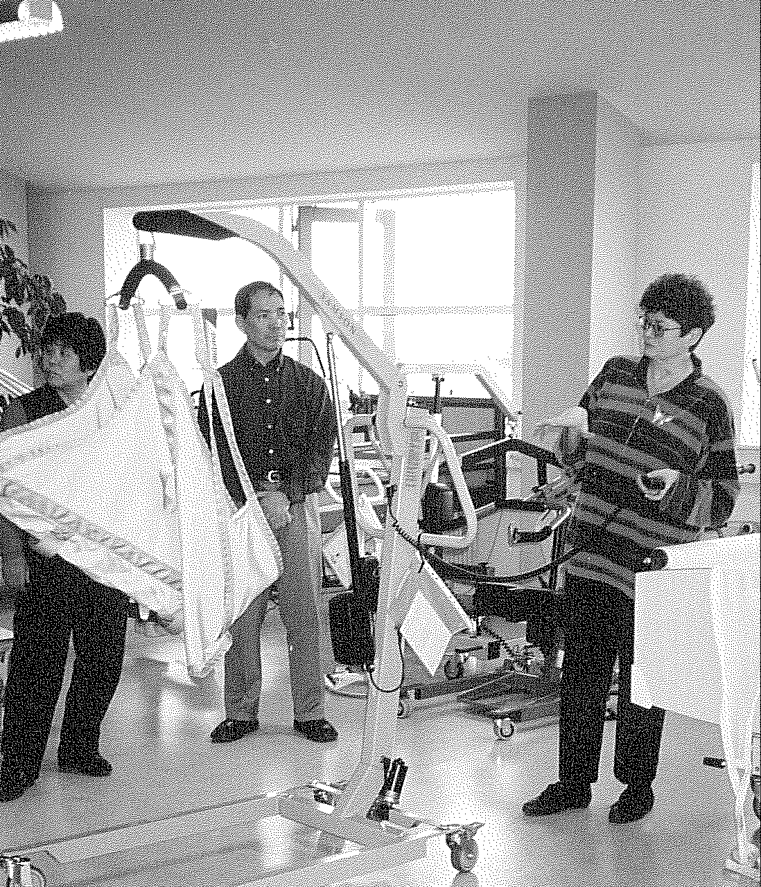

「小さな政府」か
福祉の充実した「大きな政府」か
福祉大国のスウェーデン、デンマークで、福祉政策の専門家のレクチャーを受け、また実際にサービスハウス・介護センターなど高齢者ケアの現場を訪問します。
医療や、年金、介護の改悪が次々と進められ、福祉が削られ、高齢者の切り捨てがすすむ日本、北欧諸国の人権尊重のすすんだ福祉政策を学びに行きましょう。
「戦争のできる国」か
憲法9条が活かされる「平和な国」か
アウシュビッツ強制収容所（かつての収容棟やガス室）と、併設のビルケナウ第二収容所を見学します。またかつて収容を体験された、博物館の前館長のスモーレンさんにお話いただきます。
米軍基地の再編強化、憲法改悪、「戦争する国」づくりがすすめられている日本、アウシュビッツで、ホロコーストの実態について理解を深め、戦争と平和について考えましょう。

アウシュヴィッツ強制収容所 ＜文化遺産＞

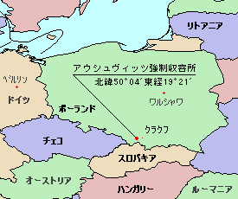
アウシュヴィッツはどこにある？
ヨーロッパの中央部にEU（欧州連合）がありますが、その中心の位置にドイツがあります。
その東どなりがポーランドで、ポーランドの南どなりにはチェコとスロバキアがあります。
ポーランドの首都ワルシャワから南南東（左下）の方角に旧ドイツ名アウシュヴィッツ（現在はオシフィエンチム）があります。

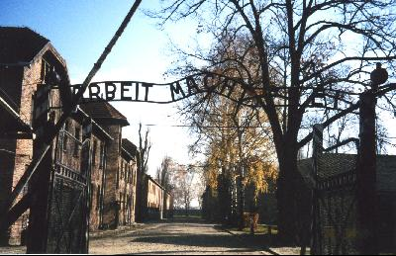
アウシュヴィッツは、第二次世界大戦中にナチス・ドイツによって、占領地ポーランドに建設された世界最大規模の強制収容所です。広島の原爆ドームと並び、「人類が二度と繰り返してはならない２０世紀の負の遺産」としてユネスコ世界遺産に登録され、ポーランド国立博物館として保存されています。

今でも世界では、一部の国による少数民族への虐待などの愚かな行為、大国による小国への攻撃、戦争が行われ、または内戦によって、尊い命が失われています。国家による殺人や人権無視、差別などは「過去の話」ではありません。
日本では、今、改憲が叫ばれ、憲法9条が脅かされています。自分が何をしたらよいのか、自分に何ができるかを確認する意味でも、「負の世界遺産」である「アウシュヴィッツ」へ行ってみてみませんか。
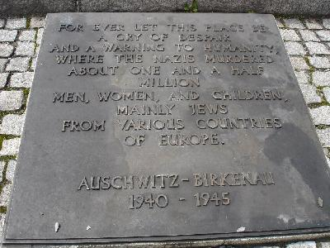

くわしくは、別紙の募集要項をご覧になり、申込みを、してください。
＜日程表＞
5月20日（土）午前：東京・成田空港発→コペンハーゲン着・泊
5月21日（日）午前：コペンハーゲン市内見学→午後：デンマークの福祉政策についてレクチャー
5月22日（月）午前：デンマークの高齢者福祉施設を見学→午後（空路）：スットクホルム着・泊
5月23日（火）午前：スウェーデンの高齢者福祉施設を見学→午後：福祉政策についてレクチャー
5月24日（水）午前（空路）：ストックホルム発→クラフク着→午後：クラフク市内見学・クラフク泊
5月25日（木）終日：アウシュヴィッツ強制収容所見学・クラフク泊
5月26日（金）午前：クラフク発→ワルシャワ→午後：ワルシャワ市内見学・ワルシャワ泊
5月27日（土）午前（空路）：ワルシャワ発
5月28日（日）午前：東京成田空港到着・解散

